COMUNE DI SOMMARIVA DEL BOSCO
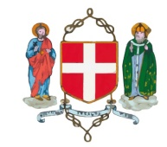

L'ASSOCIAZIONE "INCONTRI CULTURALI"
per il tempo libero
ha in programma per
MERCOLEDI’ 14 marzo 2018
dalle ore 15 alle ore 17
presso la Sala Conferenze – Viale Scuole

la lezione sul tema
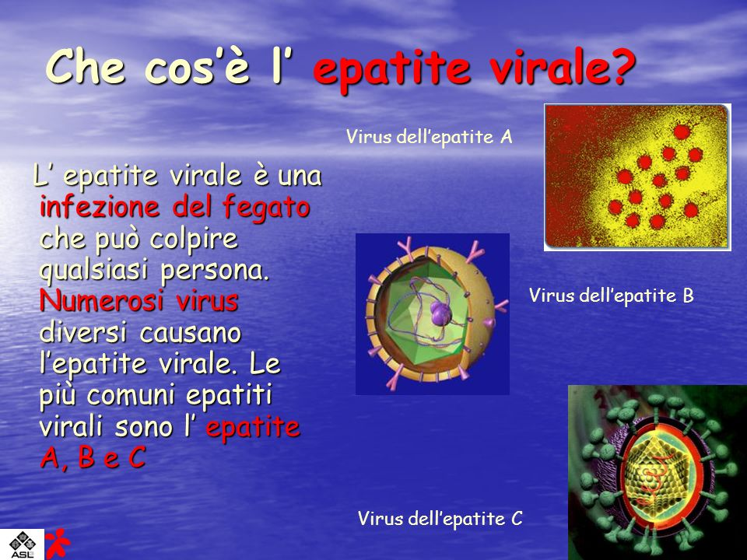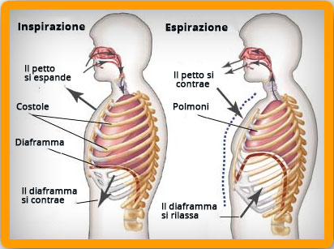
“PROGETTO SALUTE”

Le epatiti virali e non

tenuta dal Dott. ARMANDO VANNI
Gastroenterologo ed epatologo – già Primario
presso l’Ospedale di Bra

LA LEZIONE E’ APERTA A TUTTI

